МУНИЦИПАЛЬНО ОБЩЕОБРАЗОВАТЕЛЬНОЕ
УЧРЕЖДЕНИЕ
« ШКОЛА №32 ИМЕНИ МОЛОДОЙ ГВАРДИИ

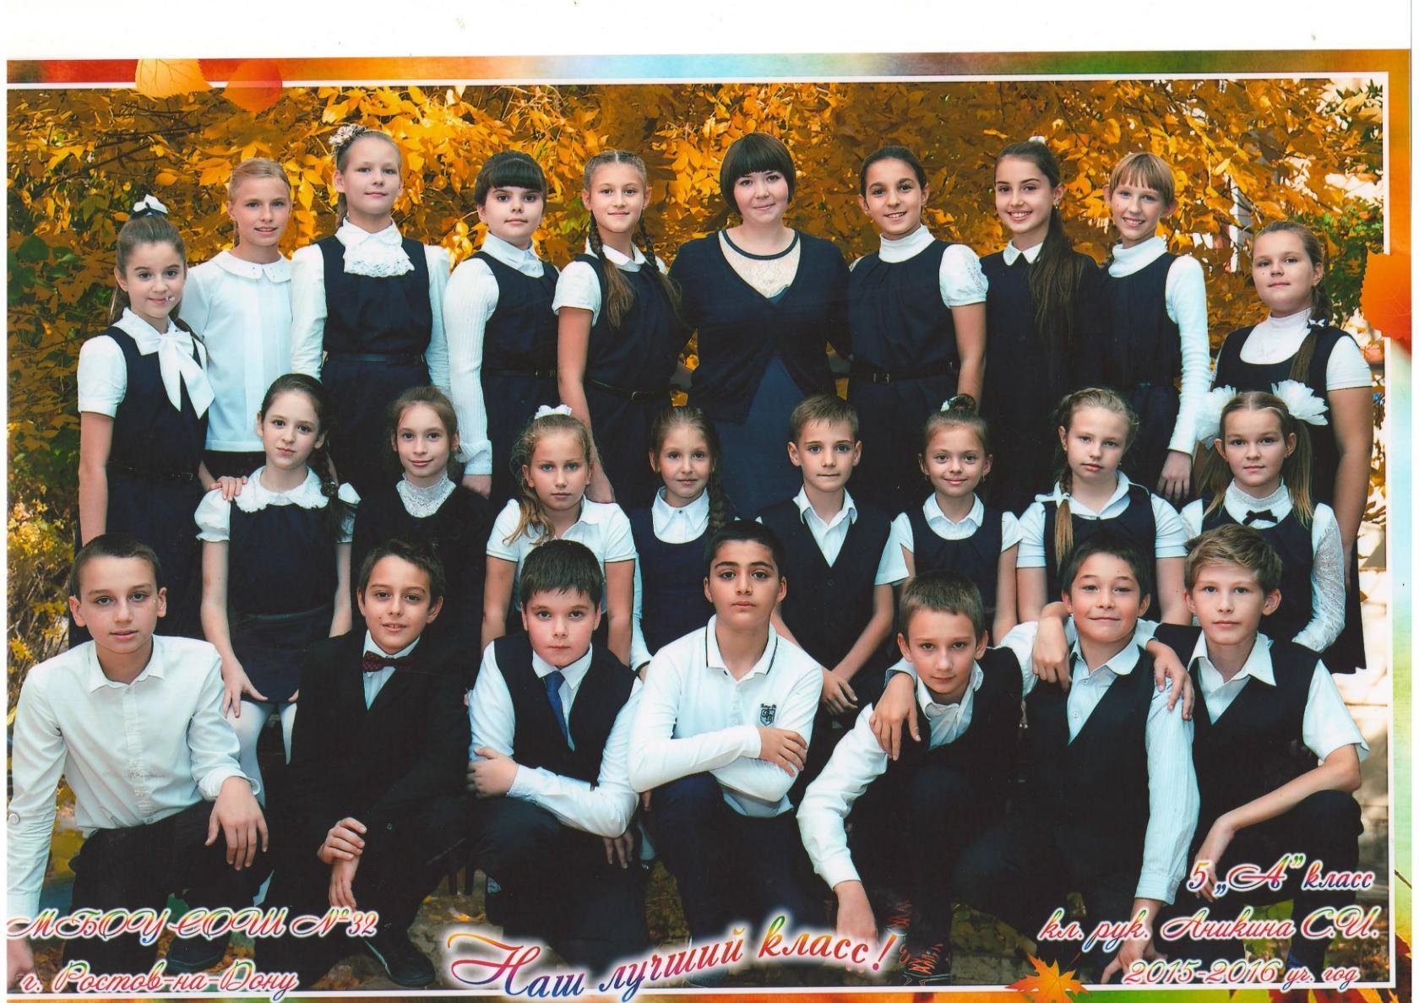
Учителя: Изобразительного искусства
Аникиной Светланы Игоревны
г. Ростов-на-Дону

Год рождения: 1.01.1992 г.
Образование: Высшее.
Учреждение: Федеральное государственное автономное образовательное учреждение высшего образования «Южный федеральный университет».
Специальность: Учитель изобразительного искусства.

